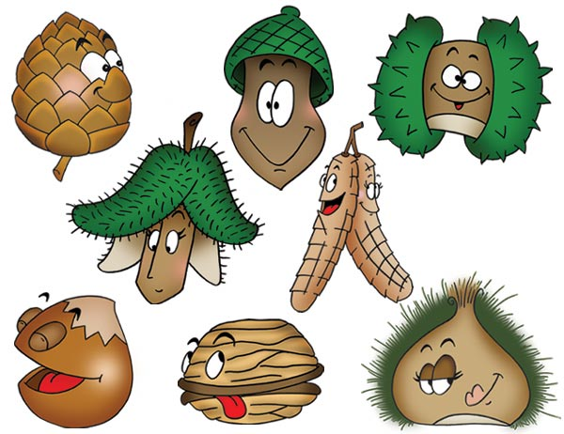
_______________________

Le gland

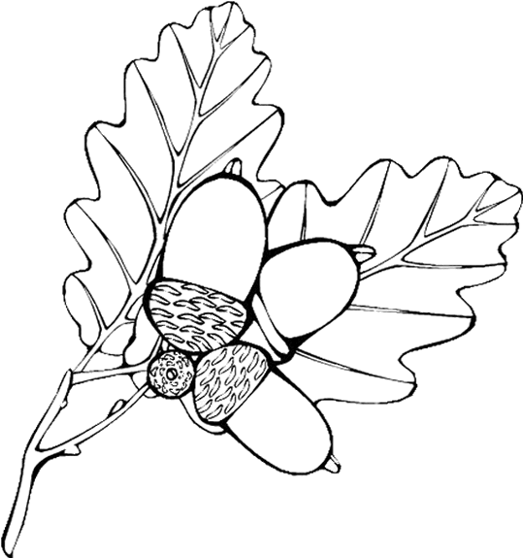

- Les glands sont les fruits du …………………………………………………
- Les glands servent principalement de nourriture aux animaux des forêts comme les …………………………………., les …………………………………. sauvages, les ………………………………., les ……………………….,…
- Les cupules sont à l’origine les ……………………………… du chêne.
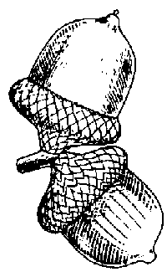
- Il faut à peu près …………………………. pour que les glands soient mûrs.
_______________________

Le gland

- Les glands sont les fruits du …………………………………………………
- Les glands servent principalement de nourriture aux animaux des forêts comme les …………………………………., les …………………………………. sauvages, les ………………………………., les ……………………….,…
- Les cupules sont à l’origine les ……………………………… du chêne.
- Il faut à peu près …………………………. pour que les glands soient mûrs.

